JYQ－Ⅱ型浮游细菌采样器

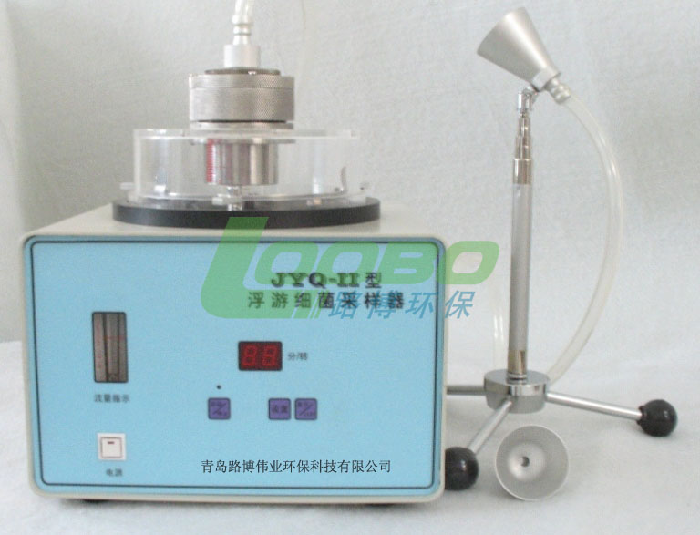

浮游细菌采样器
应用沉降法测定菌落数,该方法不能直接得知单位体积中的细菌数,已经不适合我国“GMP”规格的要求。
根据颗粒撞击的原理，参照美国SAT型浮游细菌采样器，我们研制成JYQ型缝隙式浮游细菌采样器，可直接测到1立方米气体中的细菌个数，有效地配合我国“GMP”规格的贯彻。该产品结构合理，技术性能指标在国内处优异地位，其中采样流量达到50L/min，仪器整体水平达到国外八十年代同类产品水平，填补国内大流量狭缝式浮游细菌采样器空白。
欢迎广大用户选用JYQ型浮游细菌采样器，它可为你们的药品质量升级作贡献。

JYQ-Ⅱ型浮游细菌采样器
采样量：50L/min
采样周期：1～10、20、30、40、50、60、70、80、90共十八档
采样参数：狭缝宽度≤50mm×0.38mm 流速≥38m/s
培养皿规格：Φ150×15mm或Φ90×15mm
工作环境：温度10～35℃ 相对温度20～75%RH
电源：AC 220V 50Hz
最大功耗：100W
重量：10kg
外形尺寸：280×350×280
连接导管：φ10×1.5

